Ciljevi i zadaci vežbe:
- Upoznavanje sa osnovnim principima u standardizovanju dobijenih rezultata.
- Određivanje Z-vrednosti i ocenjivanje dobijenih rezultata.
- Grafičko prikazivanje srednjih vrednosti i standardnih devijacija.

Na kraju ovog dokumenta nalazi se uputstvo za rešavanje pojedinih zadataka (pogledati ukoliko se za to ukaže potreba).

Prvi zadatak:
  - Dovršiti prethodnu vežbu.
  - U svom folderu u kome čuvate elektronski materijal iz metodologije (vidi 0. vežbu) napraviti novi folder i imenovati ga: VI vezba. (U tom folderu čuvati sav materijal koji se odnosi na ovu vežbu).
  - Sa internet prezentacije predmeta Metodologija u svoj novootvoreni folder VI vezba sačuvati zadatak (6. vežba), a iz svog foldera V vezba u svoj novootvoreni folder VI vezba prekopirati dokument rezultati_testiranja (Excel-ov dokument u kome je rađena prethodna vežba).

Drugi zadatak:

Na početku školske godine učenici 5 razreda testirani su baterijom testova. Primenjena baterija testova obuhvatala je 4 testa motoričkih sposobnosti .
- Test skok udalj iz mesta kojim je procenjivana eksplozivna snaga mišića opružača nogu.
- Test bacanje medicinke kojim je procenjivana eksplozivna snaga mišića ruku i ramenog pojasa.
- Test ležanje-sed za 30 sekundi („trbušnjaci“) kojim je procenjivana repetitvna snaga mišića pregibača trupa.
- Kuperov test trčanja na 12 min kojim je procenjivana aerobna izdržljivost.
Takođe su merene masa i visina tela učenika.
Podaci dobijeni testiranjem nalaze se u dokumentu rezultati_testiranja (radna sveska Z vrednosti). Na osnovu dobijenih rezultata potrebno je oceniti učenike. Ocenjivanje se vrši na osnovu odstupanja svakog pojedinačnog rezultata od srednje vrednosti. Odstupanja od srednje vrednosti predstavljaju se brojem standardnih devijacija i mogu biti odstupanja u negativnom i pozitivnom smeru (za rezultate koji su manji i veći od srednje vrednosti). Broj koji označava koliko standardnih devijacija pojedinačni rezultat odstupa od srednje vrednosti naziva se Z-vrednost.
U odgovarajućim ćelijama odrediti posebno za dečake i devojčice Z-vrednosti za svaki pojedinačni rezultat.
- U ćeliji K2 (korišćenjem funkcije STANDARDIZE) odrediti Z-vrednost za rezultat skoka u dalj iz mesta naznačenom u ćeliji F2 [rezultat skoka u dalj iz mesta iz ćelije F2 je rezultat jednog od dečaka (X). Srednja vrednost svih rezultat skoka u dalj iz mesta dečaka naznačena je u ćeliji F33 (Mean), a njihova standardna devijacija u ćeliji F34 (Standard_dev)].
- Izračunati Z-vrednosti i za ostale rezultate skoka u dalj iz mesta dečaka („prevlačenjem“ funkcije na dole). Kako su za sve rezultate skoka u dalj iz mesta iste njihova srednja vrednost i standardna devijacija neophodno je korišćenja znaka $ u funkciji kojom je u ćeliji K2 računata Z vrednost [=STANADARDIZE(F2,F$33,F$34)]. Ovim će se obezbediti fiksiranje pozicije srednje vrednosti i standardne devijacije prilikom „prevlačenja“ funkcije na dole.
- U ćeliji K17 (korišćenjem funkcije STANDARDIZE) odrediti Z-vrednost za rezultat skoka u dalj iz mesta naznačenom u ćeliji F17 [rezultat skoka u dalj iz mesta iz ćelije F17 je rezultat jedne od devojčica (X). Srednja vrednost svih rezultat skoka u dalj iz mesta devojčica naznačena je u ćeliji F36 (Mean), a njihova standardna devijacija u ćeliji F37 (Standard_dev)].
- Izračunati Z-vrednosti i za ostale rezultate skoka u dalj iz mesta devojčica („prevlačenjem“ funkcije na dole). Kako su za sve rezultate skoka u dalj iz mesta iste njihova srednja vrednost i standardna devijacija neophodno je korišćenja znaka $ u funkciji kojom je u ćeliji K17 računata Z vrednost [=STANADARDIZE(F2,F$36,F$37)]. Ovim će se obezbediti fiksiranje pozicije srednje vrednosti i standardne devijacije prilikom „prevlačenja“ funkcije na dole.
- Izračunati za dečake i devojčice Z-vrednosti svih pojedinačnih rezultata ostalih primenjenih motoričkih testova („prevlačenjem“ funkcije u desno).
Treći zadatak:
Na osnovu izračunatih Z-vrednosti, kojima se kroz broj standardnih devijacija predstavljuju odstupanja pojedinačnih rezultata od srednje vrednosti, u odgovarajuće ćelije P2:S31 oceniti učenike. Kako se u normalnoj raspodeli 99% rezultata nalazi u rasponu između -3 i +3 standardne devijacije, dobijene Z vrednosti treba sabrati sa 3 (=K2+3). Dobijene ocene predstaviti kao cele brojeve, odnosno bez decimala.
Četvrti zadatak:
U svesci Grafik 1 potrebno je na istom grafiku u dva odvojena stubca (Column) grafički prikazati srednje vrednosti masa tela dečaka (E33) i devojčica (E36) i njima odgovarajuće standardne devijacije (E34 i E37)
Grafik treba da ima dve serije (Series) tako da vrednost (Values) jedne bude srednja vrednost mase dečaka, a vrednost druge srednja vrednost mase devojčica. Nakon završetka (Finish) crtanja grafika i njegovog postavljanja u odgovarajuću svesku, potrebno je podesiti y-osu (uspravnu osu) tako da počinje od nule (duplim klikom na nju pa u Scales za minimum uneti 0). Unos odgovarajućih standardnih devijacija započeti desnim klikom na prvi stubac. Zatim izabrati Format Data Series i konačno Y Error Bars. Ovde pod Custom u polju + obeležiti odgovarajuću standardnu devijaciju. Isto uraditi i za drugi stubac.

Peti zadatak:
Dokument rezultati_testiranja poslati na adresu metodologija.dif@gmail.com

UPUTSTVO
NA SLEDEĆIM STRANAMA

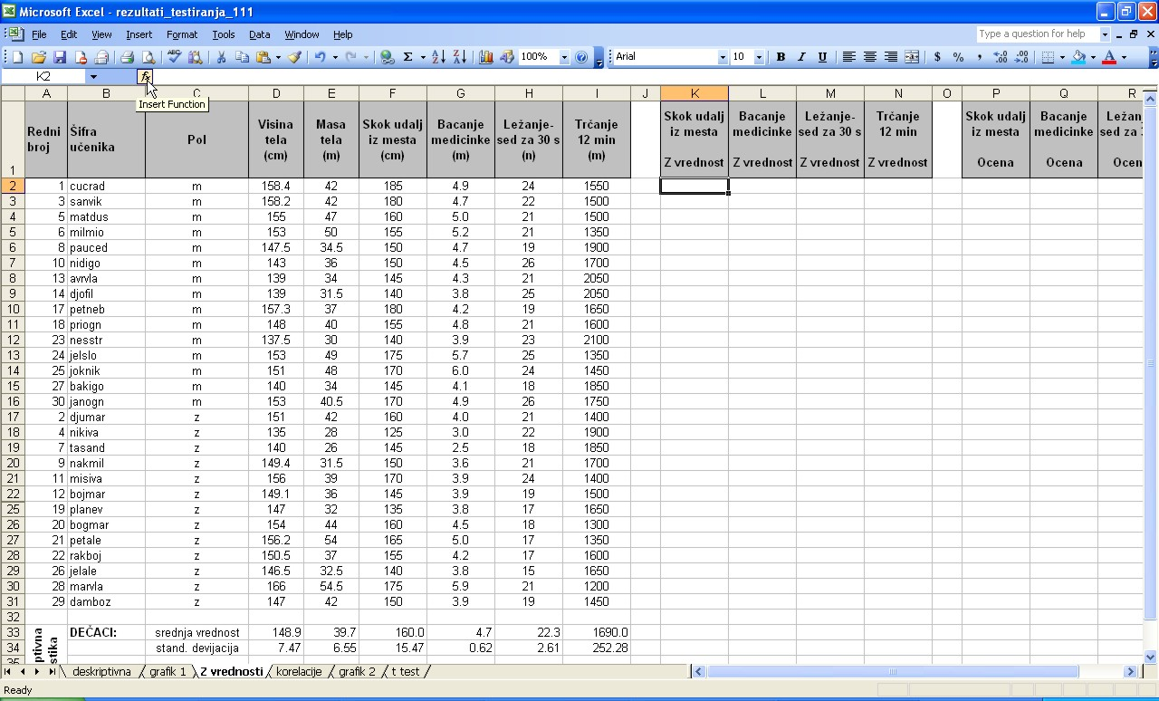
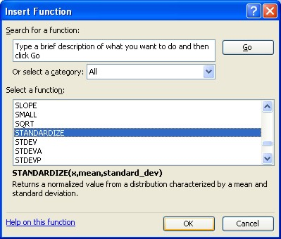
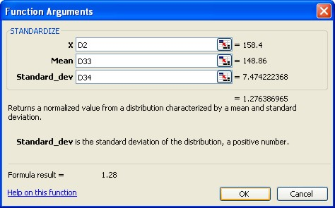
Odabir radne sveske.
Nakon obeležavanje ćelije, za unos funkcije kliknuti na znak fx.
Klikom na strelicu sa strane iz padajućeg menija izabrati All
Korišćenjem bočnog klizača pronaći željenu funkcij.
Unos funkcije u odgovarajuću ćeliju započeti klikom na tu ćeliju.
Obeležavanje željenih polja izvršiti klikom na ista.

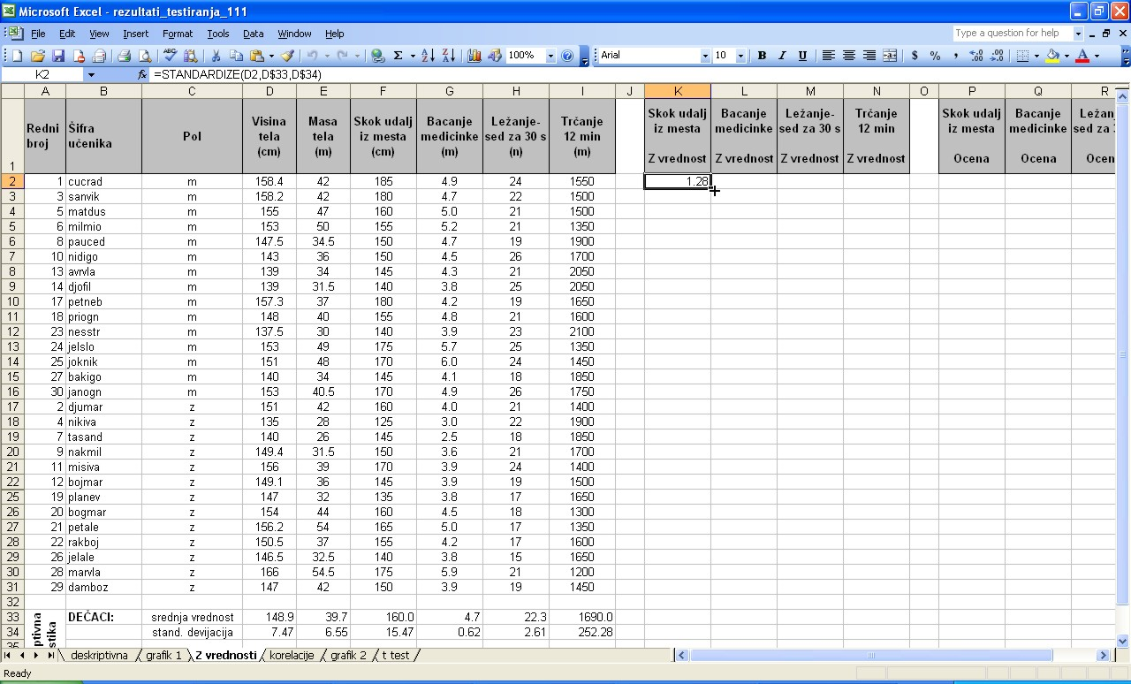
Fiksiranje pozicije srednje vrednosti i standardne devijacije prilikom „prevlačenja“ funkcije na dole, obezbediti ubacivanjem znaka $ ispred brojeva koji označavaju redove u kojima se nalaze ćelije srednje vrednosti i stanadardne devijacije.
(2) „Prevlačenje“ funkcije na dole započeti postavljanjem kursora u donji desni ugao ćelije čiju funkciju kopiramo (dok se ne pojavi crni krstić).
(3) Zatim levim klikom bez puštanja vući na dole do krajnje ćelije (poslednjeg dečaka).

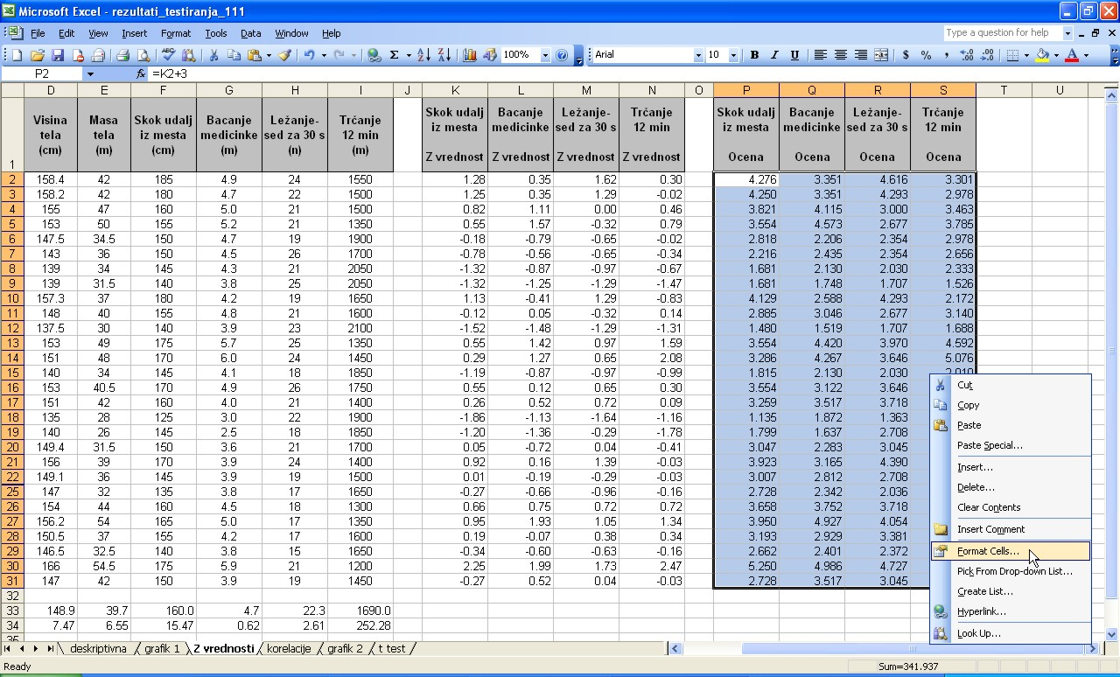
Predstavljanje dobijenih ocena kao celih brojeva (bez decimala) započeti obeležavanjem celog polja za koje se vrši formatiranje brojeva.

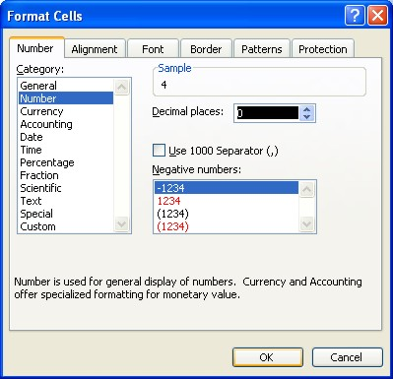
Desni klik u okviru obeleženog polja i levi klik na Format Cells...
(3) Kliknuti na Number.
(4) Kliknuti na Number.
(5) U Decimal places: kliktanjem na strelice sa strane dovesti do 0.
(6) Kliknuti na OK.

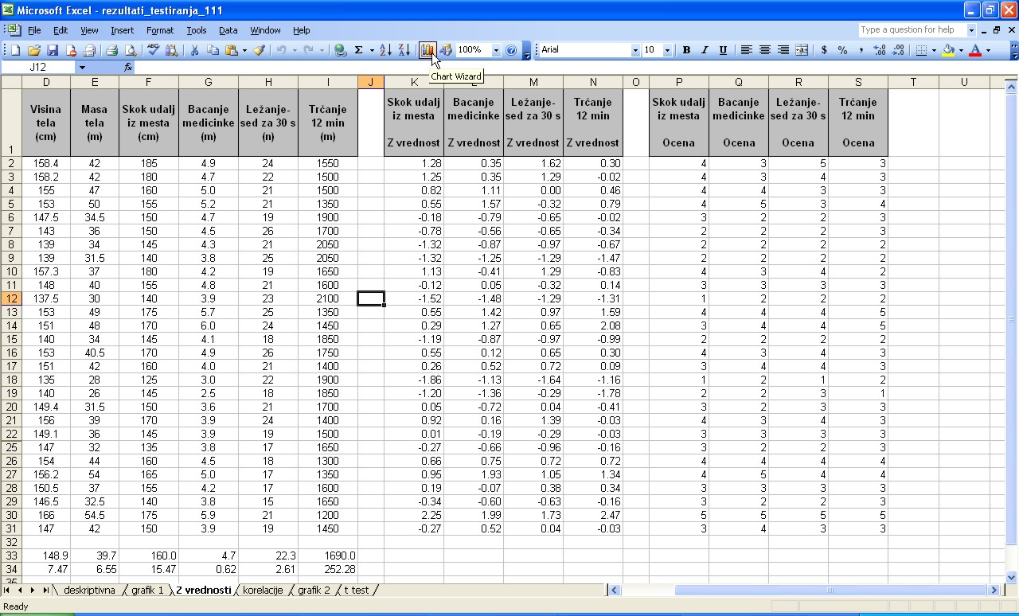
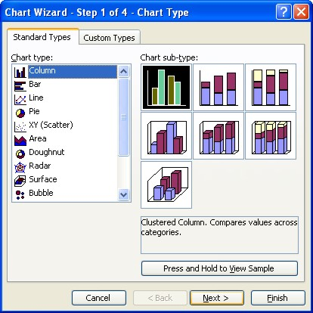
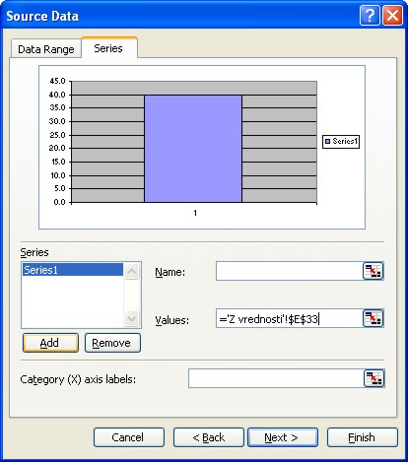
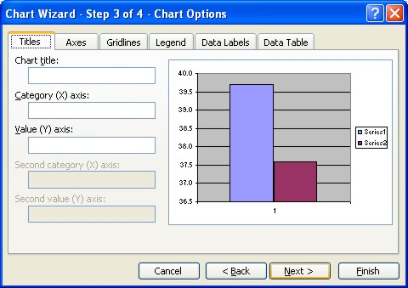
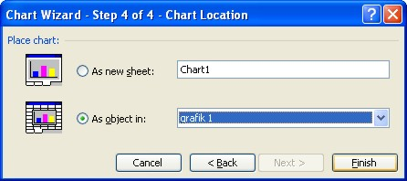

U Chart Wizard-u - Step 2 of 4 prvo kliknuti na Series.
Klikom na strelicu sa strane u produžetku polja As object in: izabrati radnu svesku u kojoj se želi sačuvati grafik (grafik 1).
(6) Za unošenje prve serije (mase dečaka) kliknuti na Add. (7) Zatim kliknuti na kvadratić sa crvenom strelicom u produžetku polja Values: (8) Obeležiti ćeliju masa dečaka. (9) Ponovo kliknuti na kvadratić sa crvenom strelicom. Ponoviti postupak za mase devojčica (10,11,12,13).

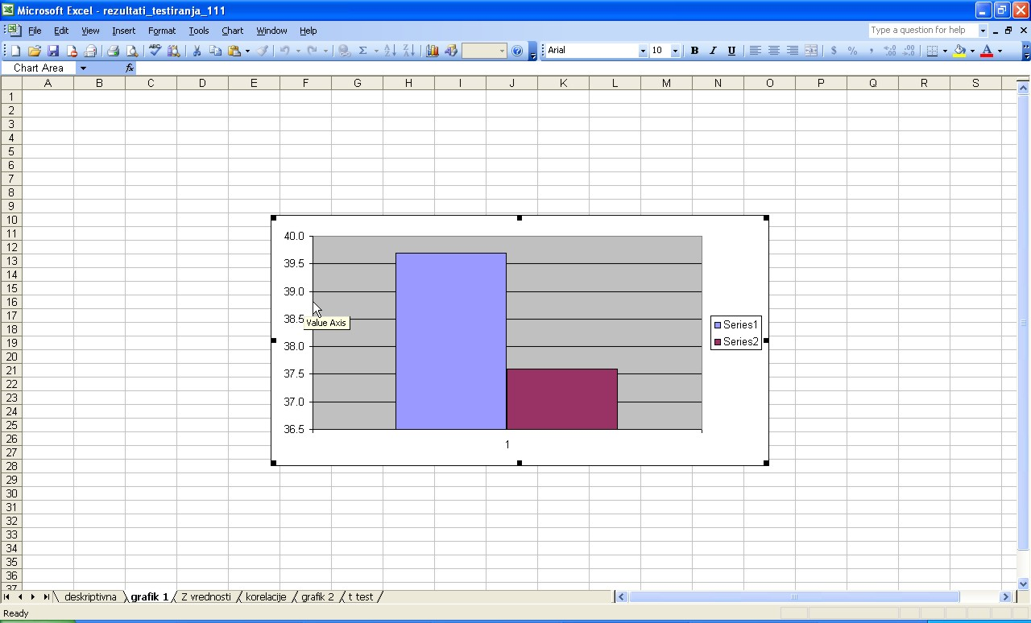
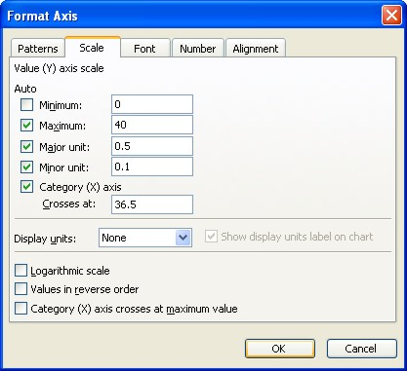
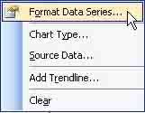
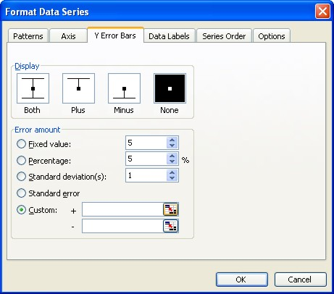
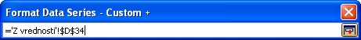
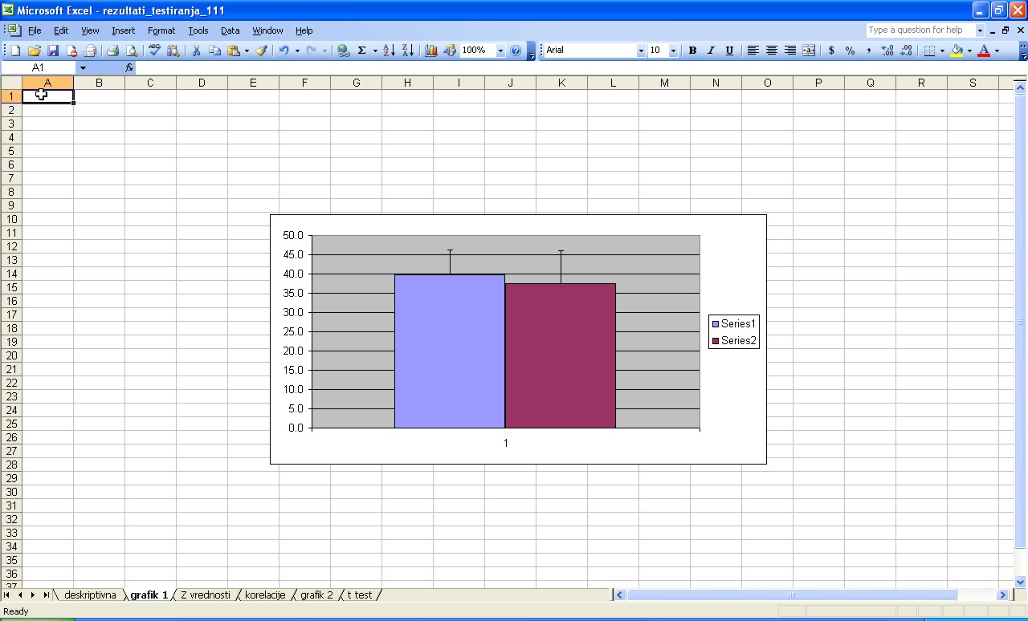
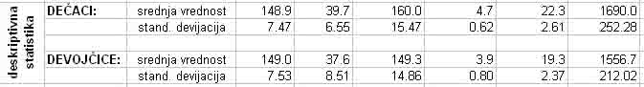
IZGLED GOTOVOG GRAFIKA
Standardna devijacija masa dečaka.
Srednja vrednost masa dečaka.
Srednja vrednost masa devojčica.
Standardna devijacija masa devojčica.
Desni klik miša unutar stubca masa dečaka (5), odnosno masa devojčica (14).
Dupli levi klik miša na samu uspravnu Y-osu.
Levi klik na standardne devijacije dečaka i devojčica.
Deo podataka kojima se pristupa kada se uđe u radnu svesku Z vrednosti.
Vraćanje u radnu svesku Z vrednosti klikom na nju sa ciljem da se obeleže podaci.

